

**АДМИНИСТРАЦИЯ ГОРОДСКОГО ОКРУГА С ВНУТРИГОРОДСКИМ ДЕЛЕНИЕМ**

**«ГОРОД МАХАЧКАЛА»**

**Муниципальное бюджетное общеобразовательное учреждение «Специальная (коррекционная) общеобразовательная школа-интернат I вида».**

|  |
| --- |
| **Г. Махачкала, пгт. Ленинкент, Республика Дагестан, 367901, тел (8722) 51-02-42, e-mail:** [intgluch@yandex.ru](mailto:intgluch@yandex.ru)**, ОГРН 1070560002017, ИНН/КПП 0560034852/057301001, ОКПО 02094666** |

Доклад

На тему:

«Повышение эффективности трудового обучения, воспитания и профессиональной подготовки обучающихся с ОВЗ»

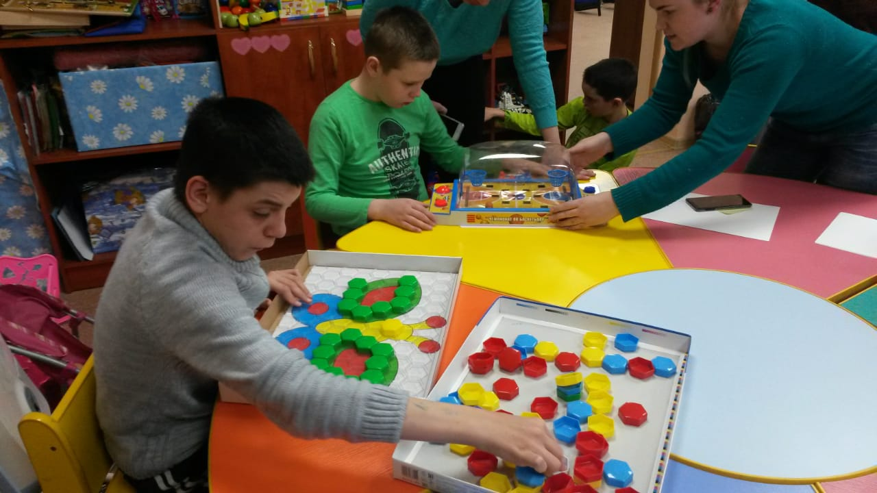

**Подготовила:**

**Учитель начальных классов**

**Магомедова К.Г.**

**2024 г**.

Трудовое воспитание – важное средство всестороннего развития личности ребенка. Труд должен доставлять удовольствие и радость. А это возможно при условии, что он посилен ребенку, в нашем классе у каждого есть свои обязанности, кто то протирает пыль, кто то доску, а кто то проверяет шкафы, осмыслен им приносящий пользу другим людям. Разумно организованный труд укрепляет физические силы, здоровье ребенка, а также оказывает существенное влияние и на умственное развитие детей. Он способствует формированию таких качеств, как сообразительность, наблюдательность, сосредоточенность, тренирует память, внимание, активизирует восприятие сделанного.

Особенно важна роль трудовой деятельности в нравственном воспитании. В труде воспитываются устойчивость поведения, дисциплинированности, самостоятельность, развивается инициатива, умение преодолевать трудности, формируется интерес к качественной работе.

Ребенок с нарушениями интеллекта, погруженный в трудовую деятельность, получает возможность быть успешным, принимаемым, расширяются и конкретизируются его представления о жизни и занятиях людей, о пользе и результате их труда, происходит развитие зрительно – двигательной координации, мелкой моторики, совершенствуются движения, их координация и согласованность. В результате формируется трудолюбие, потребность в труде, создается психологическая и практическая готовность к труду. Дети каждое утро убирают свою кровать, спальню, территорию школы. А также сами без напоминаний делают классные дела.

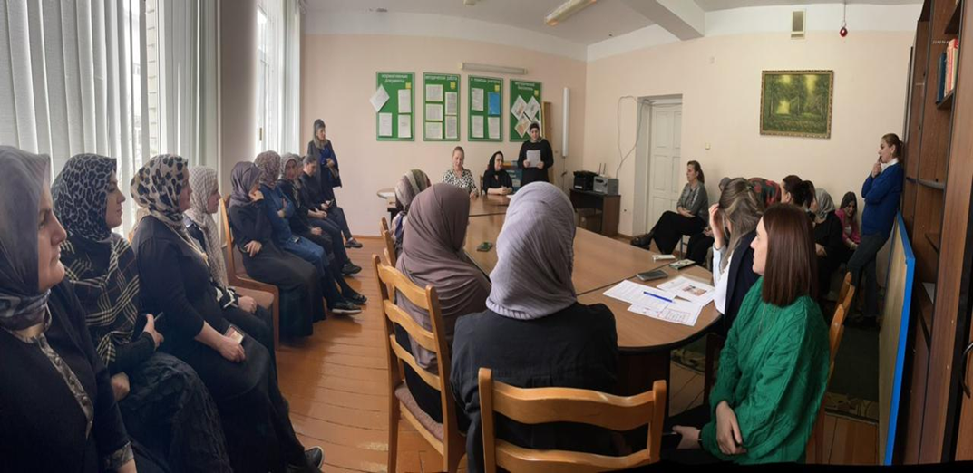

В интернате при работе с детьми применяются различные виды трудовой деятельности. Из фундаментальных ценностей воспитательных систем было выделено трудовое воспитание, которое проводится по трем направлениям.

Труд по самообслуживанию включает в себя соблюдение личной гигиены, организацию личной жизни и индивидуальной деятельности, формирования умений и навыков по их обеспечению. В процессе реализации выделенного направления у воспитанников формируются комплексный навык ухода за телом; соблюдения режима жизни и деятельности, в том числе и трудовой; умение ухаживать за обувью и одеждой; культура взаимодействия со средой проживания. В процессе труда по самообслуживанию дети постепенно начинают проявлять себя как самостоятельно формирующаяся личность, что существенно для их дальнейшей жизни.

Большое значение придается общественно – полезному труду. Для повышения интереса детей с ОВЗ в процессе воспитания необходимо, что бы они осознали важность и полезность того, что они делают, понимали. Что результаты их деятельности имеют практическое и общественное значение. Педагогический процесс строится с опорой на следующие виды работ : формирование комплексного навыка соблюдения гигиены жилья (беседа с детьми о обязанностях в интернате), умение пользоваться бытовыми предметами для уборки помещений и территорий интерната, формирование трудовых навыков в процессе работы в столовой. Бытовой труд занимают в нашей повседневности занимает весьма значительное место. Уборка, стирка, утюжка и прочие дела – не перечислить как их много. Приучать детей к выполнению домашних дел необходимо не только потому, что мы их должны готовить к будущей самостоятельной жизни. Главное - привлекая детей к выполнению бытовых обязанностей, мы воспитываем привычку у них трудиться, и заботиться друг о друге, формируя тем самым благородные побуждения. Именно с бытового труда и начинается трудовое воспитание.

Сельскохозяйственный труд – работа на участке, в огороде, работа по уходу за растениями на участке и в помещении, выращивание цветов.

Дети, проживая в условиях интерната, обучаются трудовым навыкам и умениям. Они выполняют обязанности дежурного по графику, который был составлен по согласию детей. Добросовестно выполняя обязанности дежурного, стараются выполнить их так, чтобы следующий воспитанник не имел претензий. При этом воспитатель всегда принимает активное участие в процессе трудовой деятельности, всегда помогает, подсказывает. Как правильно надо сделать. Дети ОВЗ, приобретают навыки и умения. Которые им пригодятся в дальнейшей самостоятельной жизни.

Выполнения большей части трудовых поручений, связанных с трудом хозяйственно – бытовым и трудом в природе, воспитывают у детей умение действовать сообща, в коллективе.

Ознакомление трудом взрослых связанно с расширением представлений детей о занятиях и профессиях людей. Эта работа проводится на экскурсиях, занятиях, встречах. Дети знакомятся с такими профессиями как каменщик, повар, строитель, портной и т.д. у ребят формируется представление о деятельности представителей разных профессий, скалывается интерес к ним.

Таким образом, формирование трудовых умений и навыков, связанных с разными видами труда (самообслуживание и формирование культурно-гигиенических навыков, хозяйственно - бытовой труд, труд в природе, ручной труд) благотворно влияет на уровень развития детей с ОВЗ, позволяет эффективно решать задачи социальной адаптации. Ни стоит говорить, что лучше я сама все сделаю, чем ребенок, всегда нужно давать возможность ребенку помочь вам. Только таким образом ребенок будет трудиться.

